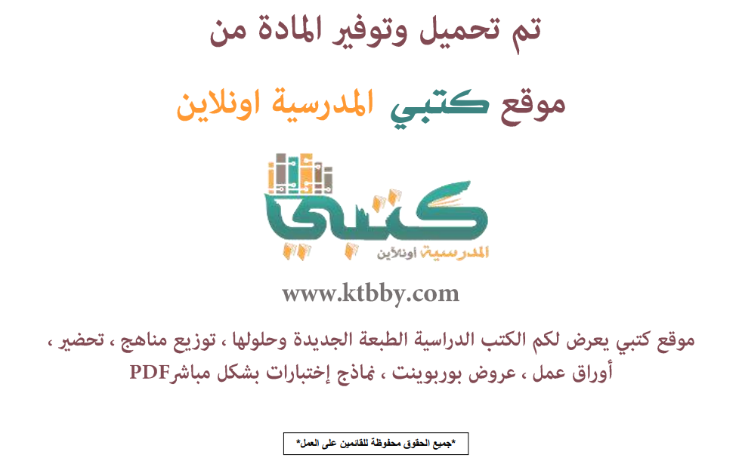

توزيع منهج مادة ( العلوم ) للصف الخامس الإبتدائي - الفصل الدراسي الاول - العام الدراسي ( 1441 هــ )
الأسبوع الأول | الأسبوع الثاني |  | الأسبوع الثالث | الأسبوع الرابع |  | الأسبوع الخامس |  | الأسبوع السادس
( 2/1 ـــــ 6/1 ) | ( 9/1 ـــــ 13/1 ) |  | ( 16/1 ـــــ 20/1 ) | ( 23/1 ـــــ 27/1 ) |  | ( 30/1 ـــــ 4/2 ) |  | ( 7/2 ــــ 11/2 )
تصنيف المخلوقات الحية | النباتات |  | التكاثر | دورات الحياة |  | مراجعة الفصل  الاول والثاني |  | العلاقات في الانظمة البيئية
الأسبوع السابع | الأسبوع الثامن |  | الأسبوع التاسع | الأسبوع العاشر |  | الأسبوع الحادي عشر |  | الأسبوع الثاني عشر
( 14/2 ـــــ 18/2 ) | ( 21/2 ـــــ 25/2 ) |  | ( 28/2 ــــ 3/3 ) | (6/3 ـــــ 10/3 ) |  | ( 13/3 ـــــ 17/3 ) |  | (20/3 ـــــ 24/3 )
التكيف والبقاء | الدورات في الانظمة البيئية |  | التغيرات في الانظمة البيئية | مراجعة الفصل  الثالث والرابع |  | معالم سطح الارض |  | العمليات المؤثرة في سطح الارض
الأسبوع الثالث عشر | الأسبوع الرابع عشر |  | الأسبوع الخامس عشر | الأسبوع السادس عشر |  | الأسبوع السابع عشر |  | الأسبوع الثامن عشر
( 27/3 ـــــ 1/4 ) | (4/4 ـــــ 8/4 ) |  | (11/4 ـــــ 15/4 ) | (18/4 ـــــ 22/4 ) |  | (25/4 ـــــ 29/4 ) |  | (3/5 ـــــ 7/5 )
مصادر الطاقة | الهواء  مراجع الفصل  الخامس والسادس |  | مراجعـــة عامــة |  | اختبارات الفصل الدراسي الاول
معلم المادة : |  | مدير المدرسة : |  |  |  |  | المشرف التربوي:

تم العمل على هذا التوزيع من قبل فريق كتبي المدرسية
وهو توزيع مبدئي يمكن إستخدامه أو التعديل عليه
حسب ما يراه المعلم مناسباً له وذلك بإستخدام ملف الوورد المرفق معه
يسمح النقل مع ذكر المصدر
ولا نسمح بحذف الحقوق إلا للإستخدام الشخصي فقط


